

Αυτό το βιβλιαράκι  
κατασκευάστηκε  
από τον μαθητή:  
……………………………  
……………………………

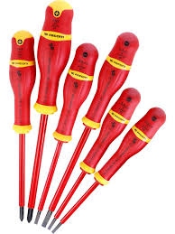

**Εργαλεία  
Εγκαταστάτη  
Ηλεκτρολόγου**

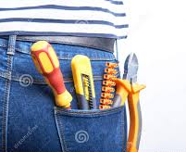

Εργαστήριο  
Ηλ. Εγκαταστάσεων  
Β’ τάξης ΕΠΑΛ

